Verkeersbesluit opheffen gehandicaptenparkeerplaats op kenteken Boletenplein te Asten

Het college van burgemeester en wethouders van de gemeente Asten;

Gelet op:
- Artikel 2 van de Wegenverkeerswet waarin de belangen met het oog waarop een verkeersbesluit genomen kan worden, opgenomen zijn;
- De bepalingen in artikel 15, lid 1 van de Wegenverkeerswet 1994 waarin is bepaald dat de plaatsing of verwijdering van de bij algemene maatregel van bestuur aangewezen verkeerstekens en onderborden voor zover daardoor een gebod of verbod ontstaat of wordt gewijzigd, geschiedt krachtens een verkeersbesluit;
- De bepalingen in artikel 18 eerste lid onder d van de Wegenverkeerswet 1994, waarin is bepaald dat verkeersbesluiten worden genomen door burgemeester en wethouders voor zover zij betreffen het verkeer op wegen welke niet in beheer zijn bij het Rijk, de Provincie of een waterschap;
- De bepalingen in het Reglement Verkeersregels en Verkeerstekens (RVV) 1990, het Besluit Administratieve Bepalingen inzake het wegverkeer (BABW) en de Algemene wet Bestuursrecht (Awb);
- De Bevoegdhedenregeling gemeente Asten 2024, waarin aan de Verkeerskundige mandaat verstrekt is om namens het college van burgemeester en wethouders verkeersbesluiten te nemen;
Overwegende dat:
- De betreffende parkeerplaats in eigendom, beheer en onderhoud van de gemeente Asten is;
- De gemeente Asten een verzoek ontvangen heeft voor het opheffen van een gereserveerde gehandicaptenparkeerplaats op kenteken gelegen aan het Boletenplein (nabij nummer 48) in Asten;
- De aanvrager van deze gereserveerde gehandicaptenparkeerplaats geen gebruik meer maakt van de gereserveerde parkeerplaats;
- Dit verzoek is getoetst en goedgekeurd door de verkeerskundige van de gemeente Asten;
- Overeenkomstig artikel 24 van het Besluit administratieve bepalingen inzake het wegverkeer (BABW), overleg is gepleegd met de korpschef van de betrokken regio eenheid van de Politie Oost-Brabant;
- Overeenkomstig artikel 26 van de BABW, dit verkeersbesluit bekend wordt gemaakt in het Gemeenteblad;

Besluit:
Een gehandicaptenparkeerplaats op kenteken op te heffen aan het Boletenplein (nabij nummer 48) door middel van het verkeersbord model E6 van Bijlage 1 van het RVV 1990, inclusief onderbord (zie onderstaande bijlage) te verwijderen.
Asten, 18 november 2025
College van burgemeester en wethouders van de gemeente Asten

Namens deze,
J.J.A. (Jesper) van Leeuwen
Beleidsmedewerker verkeer & mobiliteit

Bijlage(n):
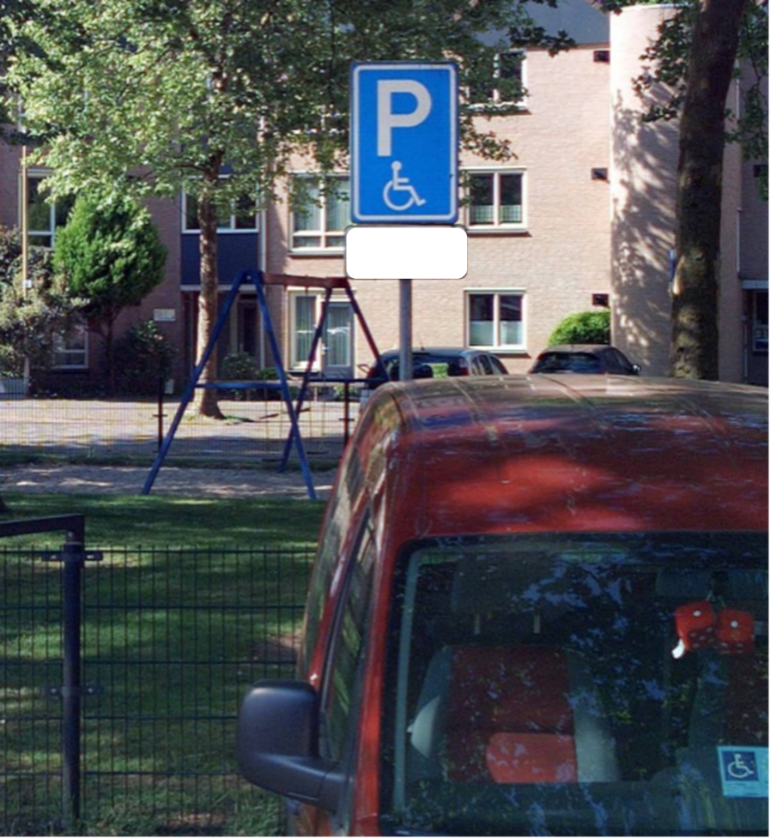
Inzage:
Het verkeersbesluit met bijbehorende stukken ligt met ingang van de dag van bekendmaking, gedurende zes weken ter inzage in het gemeentehuis, Koningsplein 3 te Asten.
Bezwaarclausule:
Op grond van de Algemene wet bestuursrecht kan tegen dit besluit binnen zes weken na dag van bekendmaking bezwaar worden gemaakt door een belanghebbende. Het bezwaarschrift moet gericht worden aan: het college van burgemeester en wethouders van de gemeente Asten, Postbus 290, 5720 AG, Asten. Het bezwaarschrift dient te zijn ondertekend en het volgende te bevatten:
- naam en adres van de indiener;
- de dagtekening;
- een omschrijving van het besluit waartegen het bezwaar is gericht;
- de gronden van het bezwaar.
Maakt u namens iemand anders bezwaar? Stuur dan een volmacht mee.

Meer informatie vindt u op: Bezwaar maken tegen een besluit - Gemeente Asten
Via deze site kunt u uw bezwaarschrift ook digitaal indienen.

Daarnaast kan een verzoek om voorlopige voorziening worden ingediend bij de Voorzieningenrechter van de Arrondissementsrechtbank binnen het rechtsgebied waarin de indiener van het bezwaarschrift zijn woonplaats heeft. Voor het verzoek zal griffierecht worden geheven.
U kunt uw verzoekschrift sturen naar:
de sector bestuursrecht van de Rechtbank Oost-Brabant
Postbus 90125
5200 MA ’s-Hertogenbosch.
U kunt zelf een verzoekschrift opstellen en dit schriftelijk indienen.
Vermeld hierin:
- uw naam en adres
- wat het spoedeisend belang is
- wat de voorlopige voorziening volgens u moet inhouden.

Dateer en onderteken het verzoekschrift. Daarna kunt u het verzoekschrift naar de rechtbank sturen.
Meer informatie kunt u vinden op: www.rechtspraak.nl
Via deze site kunt u uw verzoekschrift ook digitaal indienen.

